
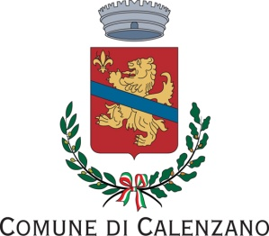
Circolo MCL
Don Minzoni
SETTIMELLO

mercoledì 24 Ottobre ore 21.00 nell’ambito di OTTOBRINSIEME 2012

DON PINO PUGLISI:
“HA AMATO I SUOI FINO ALLA FINE”
!sacerdote ucciso dalla mafia il 15 settembre 1993)
Testimonianze di
suor Carolina IAVAZZO
e di alcuni stretti collaboratori di don Pino

Circolo MCL di SETTIMELLO
via Arrighetto da Settimello 84
ingresso dal parcheggio della Parrocchia e da via Giovanni XXIII

presenzierà Alessio Biagioli Sindaco di Calenzano
LA CITTADINANZA E’ CORDIALMENTE INVITATA

Associazione culturale Essere;
Tel. 3299195281 info@esserecalenzano.it
www.associazione_essere.com

